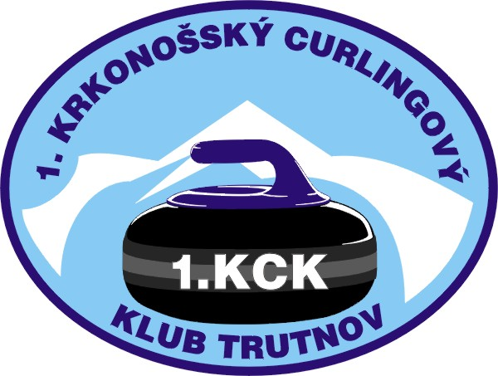

Curlingový turnaj družstev tělesně postižených
v Trutnově.

www.curling1kck.cz
www.sportklub.cz

Pořadatel: SK Nové Město nad Metují a Krkonošský curlingový klub Trutnov.

Místo: Zimní stadión Na Lukách 460, Trutnov 541 03

Datum: 3 - 4. 3. 2012

Ubytování: V penzionu Úsvit , Maxima Gorkého 421, Trutnov 541 03
Tel: +420 499 811 405 e-mail usvit@zpa.cz
Webová adresa http://usvit.zpa.cz

Přihlášky: Zasílejte na adresu : Pokorný Radek, Voletinská 350, Trutnov 541 03
mob. + 420 603 819 840 e-mail pokornyradek@tiscali.cz

Pravidla: Hraje se dle pravidel curlingu pro vozíčkáře. Družstvo je složeno ze 4 hráčů
a pokud je to možné jedné ženy. Hraje se na víc než 6 směn. Turnaj se hraje
na zimním stadiónu, kde můžou být zhoršené podmínky pro curling.

Startovné: Tým 1000,- Kč

Úhradu proveďte do 29. 2. 2012 na účet SK Nové Město nad Metují:
ČSOB, a.s., Komenského 10, Nové Město nad Metují
č.ú.: 275371783/0300
specifický symbol: curling2012/název klubu

Ceny: Družstva, která se umístí na 1 až 3. místě, obdrží věcné ceny a vítězné
družstvo pohár.

Termín přihlášení do 29. 2. 2012.

